Was hast du in den Ferien erlebt?

1. Kennst du diese Landschaften?

  

1. Der B ___________ und der S _____________; 2. die W__________, der S______ ;
2. das M________ und der S____________, die K_______________.

 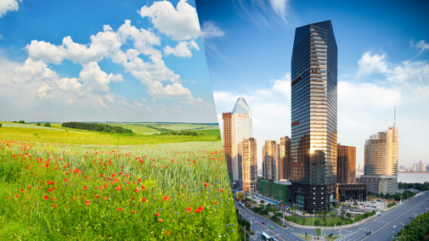 

1. der F______________ 5. Das L____________-und die S_________, 6. Der W_______

**🡪 Bilde einige Sätze:** Beispiel: die Bretagne bleibt im Sommer eine kühle Gegend.

Die Gegend : la région der Ort: le lieu die Landschaft : le paysage

trocken ≠ feucht : sec ≠ humide

langweilig ≠ lebendig : ennuyeux ≠ animé

ruhig ≠ hektisch : calme ≠ agité

heiss ≠ kühl : très chaud ≠ frais

___________________________________________________________________________

___________________________________________________________________________

___________________________________________________________________________

INTERAKTIV:

Ask the person on your right and make a small comment on what they tell you:

**Wo** war sie/er und **wie** war dieser Ort?

KOMMENTAR

Schön! nice! Hart! hard! ___________________________

Oh schade ! what a pity! beeindruckend! impressive! _______________________

1. Finde 5-6 Verben für jede Landschaft:
2. Klettern,______________________________________________________
3. _____________________________________________________________
4. _____________________________________________________________
5. _____________________________________________________________
6. _____________________________________________________________
7. _____________________________________________________________
8. Wie heißen die 5 Elemente auf Deutsch?

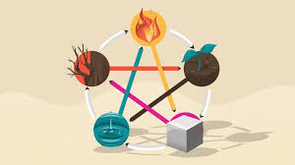

1. Kannst übers Wetter sprechen?

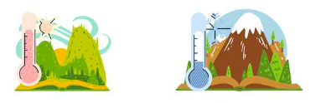

___________________________________________________________________________

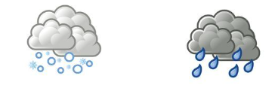

___________________________________________________________________________

1. Kannst du über deine Emotionen sprechen? Übersetze:

J’étais énervé: __________________________________________

J’étais déçu: __________________________________________

J’étais heureux: __________________________________________

J’étais de mauvaise humeur: __________________________________________

J’ai eu de la chance: __________________________________________

J’ai pas eu de chance: __________________________________________

J’étais surpris: __________________________________________

J‘étais dégouté: __________________________________________

INTERAKTIV:

Ask the person on your left a question and make a brief comment on what they tell you. The exchange should not last too long:

**Wie ging es dir und warum?**

___________________________________________________________________________

___________________________________________________________________________

___________________________________________________________________________

In den Sommerferien

Erfahren : erfahren: experience; die Erfahrung: the experience



1. Was hast du Neues gesehen?

___________________________________________________________________________

1. Was hast du Neues entdeckt?

___________________________________________________________________________

1. Was hast du Neues gehört?

___________________________________________________________________________

1. Was hast du Neues geschmeckt oder gekostet?

___________________________________________________________________________

1. Was du Neues ausprobiert?

___________________________________________________________________________

**Hausaufgabe** : prepare a panel/poster to illustrate this last exercise and present it orally (tell a little without written support)

🡪 Orte beschreiben